Combinado playa y naturaleza en Panamá 2025
4 noches / 5 días
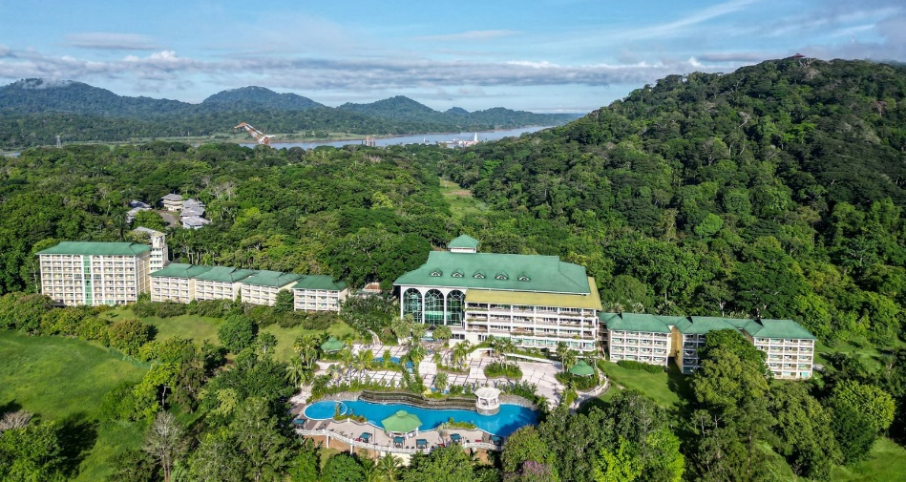
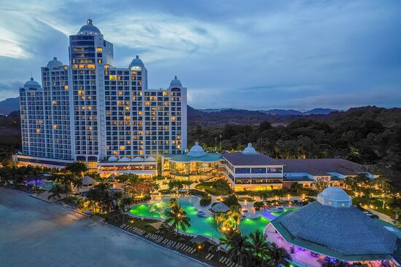

Descubre la belleza de Panamá con nuestro exclusivo programa turístico que combina lo mejor de la naturaleza y la playa. Durante tu estancia, disfrutarás de la comodidad y lujo en dos hoteles de renombre: the westin y gamboa
El programa incluye:
- 2 Noches en habitación Deluxe, de acuerdo a la vista seleccionada en Westin
- 2 noches en habitación Deluxe vista al Rio en Gamboa Rainforest Reserve
- Traslado: Aeropuerto - Hotel Westin Playa Bonita – Gamboa Rainforest Reserve – Aeropuerto
- Alimentación tipo buffet, Open bar de cervezas y licores nacionales, refrescos y vino de la casa (servido en copa) en cualquiera de los restaurantes y bares del Resort en su horario regular. Recreación
dirigida, snacks en la piscina de 1:00 p.m. - 5:00 p.m. Uso de kayaks
- Juegos de mesa.
- Pension completa: Alimentación tipo buffet, desayuno,
- almuerzo y cena sin bebidas.
- Impuestos hoteleros

El programa no incluye:
- Tiquetes aéreos
- Gastos y alimentaciones no especificados

COMBINADO PLAYA + NATURALEZA
Periodo de viaje: marzo 16 al 16 de diciembre del 2025
TARIFA POR PERSONA EN DOLARES
VISTA AL BOSQUE + ESTÁNDAR
SENCILLA | DOBLE | TRIPLE
$ 1.486 | $ 936 | $ 841
VISTA AL MAR + ESTÁNDAR
SENCILLA | DOBLE | TRIPLE
$ 1.529 | $ 959 | $ 858

NOTA IMPORTANTE
TARIFAS SUJETAS A DISPONIBILIDAD Y CAMBIOS SIN PREVIO AVISO

